รายงานการประชุม
ผู้อำนวยการกลุ่มงาน/พัฒนาการอำเภอ/นักวิชาการพัฒนาชุมชน
สำนักงานพัฒนาชุมชนจังหวัดสิงห์บุรี
ครั้งที่ 6/๒๕64 วันพุธที่ 6 ตุลาคม 2564 เวลา 13.30 น.
ณ ห้องประชุมสำนักงานพัฒนาชุมชนจังหวัดสิงห์บุรี ชั้น ๕
...........................................
ผู้เข้าประชุม
1. นายประจัญ จันทร์เนตร์ พัฒนาการจังหวัด
2. นางสาวภคพร ข้องหลิม ผู้อำนวยการกลุ่มงานยุทธศาสตร์การพัฒนาชุมชน
3. นายไชยรัตน์ กลั่นสกุล ผู้อำนวยการกลุ่มงานสารสนเทศการพัฒนาชุมชน
4. นางสาวธาริณี ศรีจิ๋ว ผู้อำนวยการกลุ่มงานส่งเสริมการพัฒนาชุมชน
5. นางจิดาภา หมอโอสถ ผู้อำนวยการกลุ่มงานประสานและสนับสนุนการบริหารงานพัฒนาชุมชน
6. นายกมล เสวกวิหารี พัฒนาการอำเภอค่ายบางระจัน
7. นายเกษม รัตนบุรี พัฒนาการอำเภอบางระจัน
8. นางสาวพรกนก สุขอุดม พัฒนาการอำเภอพรหมบุรี
9. นางวนัสนันท์ ทิพยนุกูล พัฒนาการอำเภอเมืองสิงห์บุรี
10. นางวรรณวรัทย์ คำปนารถ รักษาราชการแทนพัฒนาการอำเภออินทร์บุรี
11. นายประพล เขียนนุกูล รักษาราชการแทนพัฒนาการอำเภอท่าช้าง
12. ส.อ.อัศวิน เนียมคำ นักวิชาการพัฒนาชุมชนชำนาญการ
13. นายวินัย บัวชูก้าน นักวิชาการพัฒนาชุมชนชำนาญการ
14. นางอาทิตยา แป้นทอง นักวิชาการพัฒนาชุมชนชำนาญการ
15. นายสุชิน บุญเพ็ง นักวิชาการพัฒนาชุมชนชำนาญการ
16. นางสาวดวงรัตน์ ช้างเนียม นักวิชาการพัฒนาชุมชนชำนาญการ
17. นางสาวภัณฑิราภา สุขเสริม นักวิชาการพัฒนาชุมชนชำนาญการ
18. นางรัตนาวดี จันทร์น้อย นักวิชาการพัฒนาชุมชนชำนาญการ
19. นางสาวแสงตะวัน เอี่ยมศุก นักวิชาการพัฒนาชุมชนชำนาญการ
20. นางสาวกุลชญา สาครสิทธิ์ นักวิชาการพัฒนาชุมชนปฏิบัติการ

ผู้ไม่มาประชุม
ไม่มี

เริ่มประชุม เวลา 13.30 น.
นายประจัญ จันทร์เนตร์ พัฒนาการจังหวัดสิงห์บุรี ดังต่อไปนี้

ก่อนเข้าวาระการประชุม
1. เพลงมาร์ชพัฒนาชุมชน https://www.youtube.com/watch?v=Xz9KOlPDq-8
2. สื่อวีดีทัศน์ เสริมสร้างคุณธรรม จริยธรรม จรรยาข้าราชการ https://www.youtube.com/watch?v=gDcqXw2tCFs&feature=youtu.be
มติที่ประชุม รับทราบ

ระเบียบวาระที่ ๑ เรื่องที่ประธานแจ้งให้ที่ประชุมทราบ
1.1 กรมการพัฒนาชุมชนบรรจุ แต่งตั้งข้าราชการใหม่ พัฒนากร รุ่น 118
กรมการพัฒนาชุมชนได้มีคำสั่ง ที่ 1186/2564 ลงวันที่ 27 สิงหาคม 2564 เรื่อง บรรจุและแต่งตั้งผู้สอบแข่งขันได้ เข้ารับราชการเป็นข้าราชการพลเรือนสามัญ และแต่งตั้งให้ดำรงตำแหน่งนักวิชาการพัฒนาชุมชนปฏิบัติการ จำนวน 6 ราย ดังนี้
1) นางพณิดา มีเถาวัลย์ ให้ดำรงตำแหน่งนักวิชาการพัฒนาชุมชนปฎิบัติการ สำนักงานพัฒนาชุมชนอำเภอค่ายบางระจัน จังหวัดสิงห์บุรี
2) นายโกสนธยา รัตนพันธ์ ให้ดำรงตำแหน่งนักวิชาการพัฒนาชุมชนปฎิบัติการ สำนักงานพัฒนาชุมชนอำเภอพรหมบุรี จังหวัดสิงห์บุรี
3) นางสาวน้ำฝน เพ็ชรเส้ง ให้ดำรงตำแหน่งนักวิชาการพัฒนาชุมชนปฎิบัติการ สำนักงานพัฒนาชุมชนอำเภอพรหมบุรี จังหวัดสิงห์บุรี
4) นางสาวพัชรมน สุนทะโก ให้ดำรงตำแหน่งนักวิชาการพัฒนาชุมชนปฎิบัติการ สำนักงานพัฒนาชุมชนอำเภอพรหมบุรี จังหวัดสิงห์บุรี
5) นางสาวสุพรรณี วังแวว ให้ดำรงตำแหน่งนักวิชาการพัฒนาชุมชนปฎิบัติการ สำนักงานพัฒนาชุมชนอำเภอท่าช้าง จังหวัดสิงห์บุรี
6) นางสาวจันทนา คำปัน ให้ดำรงตำแหน่งนักวิชาการพัฒนาชุมชนปฎิบัติการ สำนักงานพัฒนาชุมชนอำเภออินทร์บุรี จังหวัดสิงห์บุรี
จังหวัดสิงห์บุรี มีคำสั่ง ที่ 1564/2564 ลงวันที่ 1 กันยายน 2564 เรื่อง ให้ข้าราชการปฏิบัติหน้าที่ จำนวน 2 ราย ดังนี้
1) นางสาวพัชรมน สุนทะโก ให้ดำรงตำแหน่งนักวิชาการพัฒนาชุมชนปฎิบัติการ สำนักงานพัฒนาชุมชนอำเภอพรหมบุรี จังหวัดสิงห์บุรี ให้ปฏิบัติหน้าที่ สำนักงานพัฒนาชุมชนอำเภอค่ายบางระจัน จังหวัดสิงห์บุรี
2) นางสาวจันทนา คำปัน ให้ดำรงตำแหน่งนักวิชาการพัฒนาชุมชนปฎิบัติการ สำนักงานพัฒนาชุมชนอำเภออินทร์บุรี จังหวัดสิงห์บุรี ให้ปฏิบัติหน้าที่ สำนักงานพัฒนาชุมชนอำเภอเมืองสิงห์บุรี จังหวัดสิงห์บุรี
มติที่ประชุม รับทราบ

ระเบียบวาระที่ ๒ เรื่องรับรองรายงานการประชุม ครั้งที่แล้ว
ตามหนังสือจังหวัดสิงห์บุรี ที่ สห 0019/ว 3138 ลงวันที่ 4 ตุลาคม 2564 แจ้งให้ตรวจสอบ และรับรองรายงาน การประชุมครั้งที่ 5/2564 ที่เว็บไซต์สำนักงานพัฒนาชุมชนจังหวัดสิงห์บุรี http:// www.singburi.cdd.go.th ภายในวันที่ 5 ตุลาคม 2564
มติที่ประชุม รับทราบ
ระเบียบวาระที่ ๓ เรื่องสืบเนื่องจากการประชุมครั้งที่แล้ว
มติที่ประชุม ไม่มี
ระเบียบวาระที่ 4 เรื่องเพื่อทราบ
4.1 กลุ่มงานยุทธศาสตร์การพัฒนาชุมชน
4.1.1 การบันทึกข้อมูลในระบบบริหารงบประมาณและบริหารกิจกรรม/โครงการ (BPM) ไตรมาส 1-4 ประจำปีงบประมาณ พ.ศ.2564
ตามรายละเอียดตัวชี้วัดการประเมินร้อยละความสำเร็จของการบรรลุเป้าหมายการดำเนินงานตามแผนการปฏิบัติงานและแผนการใช้จ่ายงบประมาณ ประจำปีงบประมาณ พ.ศ. ๒๕๖4 ตามกรอบ กลไก แนวทางและเป้าหมายในการประเมินส่วนราชการที่กรมการพัฒนาชุมชนกำหนด
ผลการดำเนินการบันทึกข้อมูลในระบบบริหารงบประมาณและบริหารกิจกรรม/โครงการ (BPM) ไตรมาส 1-4 ประจำปีงบประมาณ พ.ศ.2564 ตามเกณฑ์การให้คะแนน จังหวัดสิงห์บุรีมีผลการดำเนินการอยู่ระดับคะแนนที่ 5 คิดเป็นร้อยละ 96.79

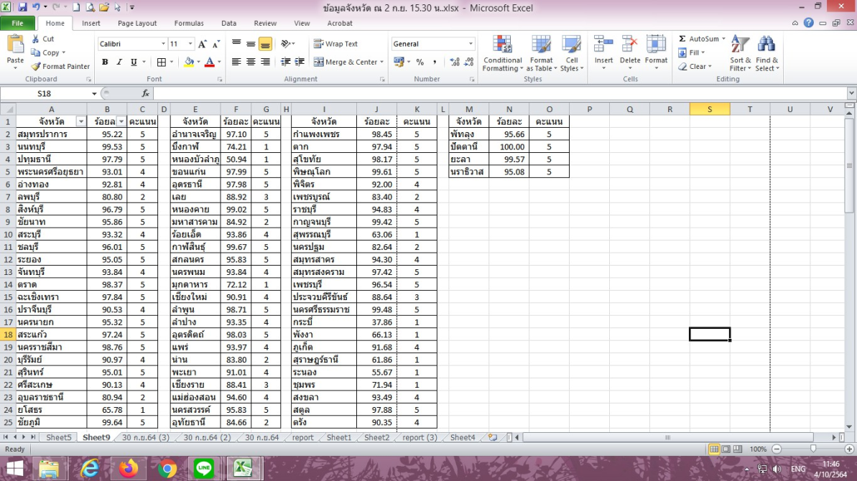

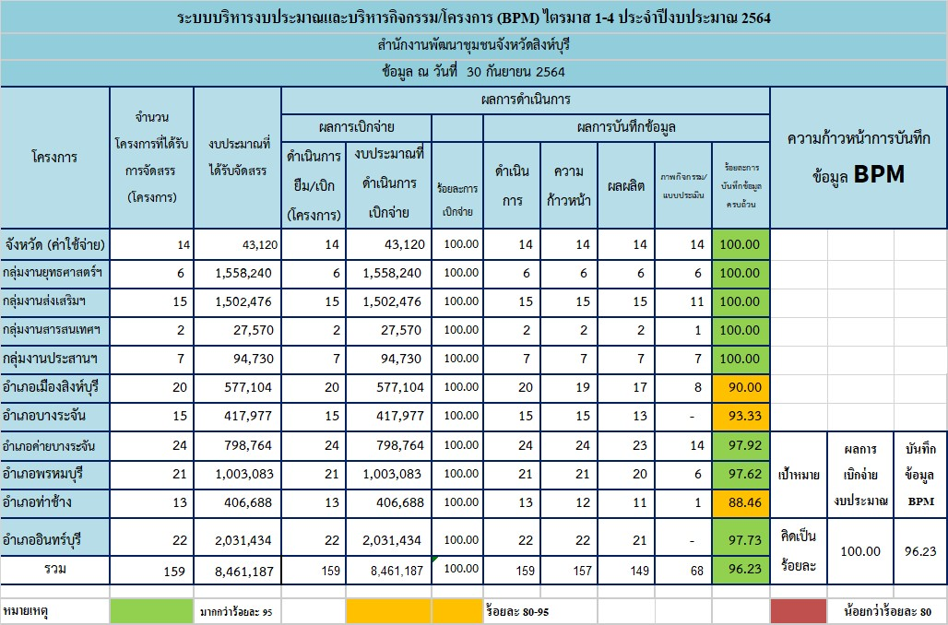

มติที่ประชุม รับทราบ

4.1.2 กลุ่มงานยุทธศาสตร์การพัฒนาชุมชน สรุปผลการดำเนินโครงการตามตามแผนการปฏิบัติงานและแผนการใช้จ่ายงบประมาณ ประจำปีงบประมาณ พ.ศ. 2564 ดังนี้
1. แผนงานบูรณาการพัฒนาและส่งเสริมเศรษฐกิจฐานราก โครงการส่งเสริมการพัฒนากลไกและโครงสร้างดูดซับมูลค่าทางเศรษฐกิจและการกระจายรายได้กลับ กิจกรรมหลักพัฒนาเศรษฐกิจฐานรากด้วยภาคีเครือข่าย จำนวน 2 โครงการ ได้แก่
1) โครงการประชุมกลไกขับเคลื่อนการพัฒนาเศรษฐกิจฐานรากระดับจังหวัด จำนวน 5 ครั้ง
2) โครงการประชุมเชิงปฏิบัติการสร้างรายได้จากกิจการอาหารปลอดภัย (โรงพยาบาล โรงเรียน โรงแรม ร้านอาหาร)
มติที่ประชุม รับทราบ

2. แผนงานบูรณาการป้องกัน ปราบปราม และบำบัดรักษาผู้ติดยาเสพติด โครงการส่งเสริมและพัฒนาหมู่บ้านกองทุนแม่ของแผ่นดิน กิจกรรมหลัก ส่งเสริมและพัฒนาหมู่บ้านกองทุนแม่ของแผ่นดิน ดังนี้
1) โครงการเพิ่มศักยภาพคณะกรรมการเครือข่ายกองทุนแม่ของแผ่นดินระดับอำเภอ จำนวน
6 อำเภอ
2) โครงการเพิ่มศักยภาพคณะกรรมการศูนย์เรียนรู้กองทุนแม่ของแผ่นดินระดับจังหวัด จำนวน
1 ศูนย์ฯ
3) สนับสนุนกิจกรรมศูนย์เรียนรู้ต้นแบบหนุนเสริมสัมมาชีพชุมชนแก่เยาวชนกลุ่มเสี่ยงและ
ผู้ผ่านการบำบัด
4) กิจกรรมพัฒนาหมู่บ้านต้นกล้ากองทุนแม่ของแผ่นดิน จำนวน 5 อำเภอ 6 แห่ง ดังนี้
- โครงการประชุมเชิงปฏิบัติการคณะกรรมการหมู่บ้านต้นกล้ากองทุนแม่ของแผ่นดิน
- สนับสนุนกิจกรรมหมู่บ้านต้นกล้ากองทุนแม่ของแผ่นดิน
มติที่ประชุม รับทราบ
3. โครงการประชุมเชิงปฏิบัติการการดำเนินงานตามมาตรการปรับปรุงประสิทธิภาพการปฏิบัติราชการประจำปีงบประมาณ พ.ศ.2564
กรมการพัฒนาชุมชนเผยแพร่เอกสารงบประมาณรายจ่ายประจำปี พ.ศ.2565 ตามพระราชบัญญัติงบประมาณรายจ่าย ประจำปีงบประมาณ พ.ศ.2565 เพื่อสร้างการรับรู้ในภาพรวม และเป็นข้อมูลเบื้องต้นแก่เจ้าหน้าที่ และผู้มีส่วนเกี่ยวข้อง โดยกรมฯ กำหนดจัดส่งแนวทางการดำเนินงานกิจกรรมตามแผนปฏิบัติงานและแผนการใช้จ่ายงบประมาณ ประจำปีงบประมาณ พ.ศ.2565 ให้อีกครั้งในเดือนตุลาคม 2564 เพื่อใช้เป็นคู่มือสำหรับเจ้าหน้าที่ในการวางแผนปฏิบัติงานในระดับพื้นที่ต่อไป (เอกสารแนบ 1 )
มติที่ประชุม รับทราบ
4.2 กลุ่มงานส่งเสริมการพัฒนาชุมชน
4.2.1 ระดับความสำเร็จในการส่งเสริมผลิตภัณฑ์ OTOP ในตลาดออนไลน์
อำเภอ | จำนวน  ผลิตภัณฑ์ | รอบที่ 1 |  | รอบที่ 2
อำเภอ | จำนวน  ผลิตภัณฑ์ | เป้าหมาย | ผลการดำเนินงาน | เป้าหมาย | ผลการดำเนินงาน
เมืองสิงห์บุรี | 539 | 55 | 55 | 59 | 59
บางระจัน | 357 | 36 | 36 | 39 | 39
ค่ายบางระจัน | 349 | 35 | 35 | 38 | 38
พรหมบุรี | 507 | 53 | 53 | 56 | 56
ท่าช้าง | 143 | 15 | 15 | 16 | 16
อินทร์บุรี | 378 | 38 | 38 | 42 | 42
รวม | 1,734 | 232 | 232 | 250 | 250
ขอให้อำเภอเตรียมข้อมูลเพื่อวางแผนการดำเนินงานในปีงบประมาณ พ.ศ.2565
มติที่ประชุม รับทราบ

4.2.2 รายได้จากการจำหน่ายผลิตภัณฑ์ชุมชน OTOP

อำเภอ | รอบที่ 1 |  | รอบที่ 2 |  | รวมรายได้  ทั้งปี
อำเภอ | เป้าหมาย | ผลการดำเนินงาน | เป้าหมาย | ผลการดำเนินงาน | รวมรายได้  ทั้งปี
เมืองสิงห์บุรี | 188,345,844.50 | 188,593,786.00 | 67,648,253.20 | 67,175,196.00 | 255,768,982.00
บางระจัน | 29,600,934.00 | 29,857,000.00 | 40,106,440.00 | 40,229,000.00 | 70,086,000.00
ค่ายบางระจัน | 34,185,703.20 | 34,186,060.00 | 33,792,871.20 | 33,830,800.00 | 68,016,860.00
พรหมบุรี | 71,917,626.00 | 71,917,700.00 | 28,311,140.00 | 45,406,147.00 | 117,323,846.00
ท่าช้าง | 42,612,570.00 | 42,615,200.00 | 10,863,490.00 | 17,676,389.00 | 60,291,589.00
อินทร์บุรี | 90,548,656.00 | 90,548,667.00 | 90,653,052.60 | 105,576,812.00 | 196,125,479.00
รวม | 457,211,333.70 | 457,718,413.00 | 271,375,247.00 | 342,582,143.00 | 767,612,970.00

ในปีงบประมาณ พ.ศ.2565 กพร. กำหนดยอดจำหน่ายสินค้าผ่านช่องทางออนไลน์เป็นตัวชี้วัดเพิ่มอีกหนึ่งตัวชี้วัด ขอให้อำเภอเตรียมวางแผนการดำเนินงานในตัวชี้วัดการจำหน่ายผลิตภัณฑ์ชุมชนทั้งออฟไลน์และออนไลน์
มติที่ประชุม รับทราบ
4.2.3 ผลการเบิกจ่ายตามแผนการดำเนินงานและแผนการใช้จ่ายงบประมาณกองทุนพัฒนาบทบาทสตรี ประจำปีงบประมาณ พ.ศ. 2564

ที่ | รายการ | งบบริหาร | เงินทุนหมุนเวียน | เงินอุดหนุน | รวม
1 | กรมฯ โอนขายบิลครั้งที่ 1 (ไตรมาส 1-2) | 1,115,380 | 9,000,000 | 1,400,000 | 10,515,380
2 | กรมฯ โอนขายบิลครั้งที่ 2 (ไตรมาส 3-4) | 671,390 | 0 | 0 | 671,390
3 | รวมเป็นเงินทั้งสิ้น | 1,786,770 | 9,000,000 | 1,400,000 | 12,186,770
4 | โอนขายบิลคืน สกส. | 457,010 | 1,651,600 | 694,402 | 2,803,012
5 | ผลการเบิกจ่าย |  | 7,348,400 | 705,598 | 9,333,211.16
6 | งบประมาณคงเหลือ | 41,056.84 | 0 | 183,690 | 224,746.84
ซึ่งเงินเหลือจ่ายเป็นงบบริหาร 41,056.84 บาท และเงินอุดหนุน 183,690 บาท รวมเป็นเงิน 224,743.84 บาท ได้โอนขายบิลคืน กองทุนพัฒนาบทบาทสตรี ไปแล้วเมื่อวันที่ 30 กันยายน 2564
มติที่ประชุม รับทราบ
4.2.4 การบริหารจัดการหนี้เกินกำหนดชำระกองทุนพัฒนาบทบาทสตรี ประจำปีงบประมาณ
พ.ศ. 2564
โครงการอนุมัติ2556-2564 | จำนวนเงิน (บาท) | โครงการที่ชำระครบ | จำนวนเงิน (บาท) | โครงการอยู่ระหว่างชำระ | ลูกหนี้คงเหลือ (บาท) | ลูกหนี้ผ่อนชำระ (บาท) | ลูกหนี้ผิดนัด (บาท) | ร้อยละหนี้ผิดนัด
815 | 106,943,447 | 422 | 68,197,828.06 | 393 | 38,745,618.94 | 37,041,861.78 | 1,703,757.16 | 4.40
มติที่ประชุม รับทราบ

4.3 กลุ่มงานสารสนเทศการพัฒนาชุมชน
๔.๓.1 โครงการการบริหารการจัดเก็บข้อมูลความจำเป็นพื้นฐาน (จปฐ.) ด้วยเครื่องมืออิเล็กทรอนิกส์ ปี 2564
ตามที่ คณะกรรมการอำนวยการงานพัฒนาคุณภาพชีวิตของประชาชน (พชช.) ได้มีมติในการประชุม ครั้งที่ ๑/๒๕๖๔ เมื่อวันที่ ๓๑ พฤษภาคม ๒๕๖๔ เห็นชอบการบริหารการจัดเก็บข้อมูลความจำเป็นพื้นฐาน (จปฐ.) และข้อมูลพื้นฐานระดับหมู่บ้าน (กชซ. ๒ค) ด้วยเครื่องมืออิเล็กทรอนิกส์ ปี ๒๕๖4 โดยให้สำนักงานพัฒนาชุมชนจังหวัดและสำนักงานพัฒนาชุมชนอำเภอ เป็นหน่วยดำเนินการบริหารการจัดเก็บข้อมูลฯ และอธิบดีกรมการพัฒนาชุมชน
ได้อนุมัติโครงการการบริหารการจัดเก็บและใช้ประโยชน์ข้อมูลความจำเป็นพื้นฐาน (จปฐ.) เรียบร้อยแล้ว นั้น
จังหวัดสิงห์บุรี ได้รับการจัดสรรเป้าหมายการจัดเก็บข้อมูลความจำเป็นพื้นฐาน (จปฐ.) ด้วยเครื่องมืออิเล็กทรอนิกส์ ปี ๒๕๖4 จำนวน 50,535 ครัวเรือน จัดเก็บในพื้นที่ 6 อำเภอ

ทั้งนี้ กลุ่มงานสารสนเทศฯ ได้จัดทำรายงานผลการจัดเก็บข้อมูล จปฐ. และข้อมูล กชช. 2 ค ดังนี้
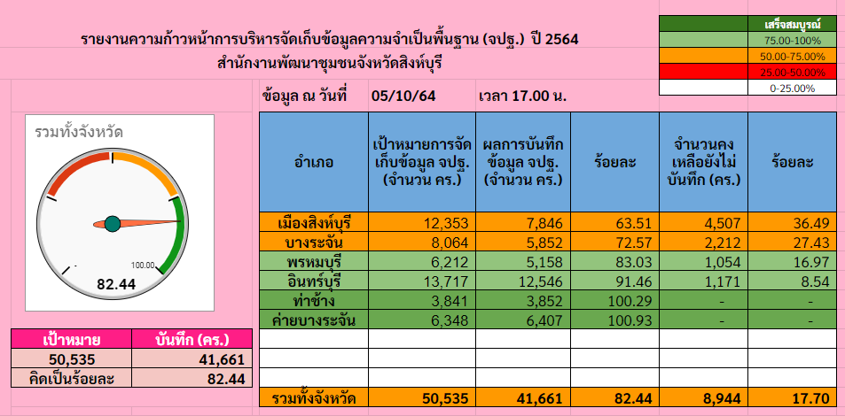
อำเภอค่ายบางระจัน ดำเนินการบันทึกข้อมูลครบ 100% แล้วเมื่อวันที่ 17 กันยายน 2564
อำเภอท่าช้าง ดำเนินการบันทึกข้อมูลครบ 100% แล้วเมื่อวันที่ 30 กันยายน 2564

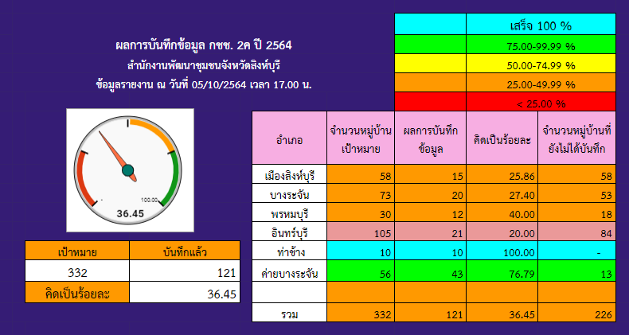
อำเภอท่าช้าง ดำเนินการบันทึกข้อมูลครบ 100% แล้วเมื่อวันที่ 5 ตุลาคม 2564
มติที่ประชุม รับทราบ
4.4. กลุ่มงานประสานและสนับสนุนการพัฒนาชุมชน
๔.4.1 สรุปผลการเบิกจ่ายสิ้นปีงบประมาณ ปี พ.ศ. 2564
จังหวัดสิงห์บุรี ได้รับการจัดสรรเงินงบประมาณ (รวมงบยุทธศาสตร์กรมฯ และงบบริหาร)
รวมทั้งสิ้น 8,461,186.70 บาท ผลเบิกจ่าย 8,461,186.70 บาท ส่งคืนงบประมาณ 1,180,853.30 บาท
การเบิกจ่ายทั้งสิ้น 9,642,050.00 บาท คิดเป็นร้อยละ 113.96 (การเบิกจ่ายรวมส่งคืนฯ)ลำดับการเบิกจ่ายอยู่ลำดับที่ 6 (เอกสารแนบ 2 )
มติที่ประชุม รับทราบ
๔.4.2 ประกาศผลการคัดเลือกข้าราชการดีเด่น ลูกจ้างประจำและพนักงานราชการดีเด่น กรมการพัฒนาชุมชน ประจำปี 2564
กรมการพัฒนาชุมชน ได้มีประกาศเกียรติคุณข้าราชการ ลูกจ้างประจำ และพนักงานราชการดีเด่น กรมการพัฒนาชุมชน ประจำปี พ.ศ. 2564 เมื่อวันที่ 30 สิงหาคม 2564 ผลการคัดเลือกฯ จังหวัดสิงห์บุรี ได้รับรางวัลประเภท พัฒนากรขวัญใจขวัญใจชุมชน ได้แก่ นายณัฐพล เที่ยงธรรม นักวิชาการพัฒนาชุมชนปฏิบัติการ สำนักงานพัฒนาชุมชนอำเภออินทร์บุรี ซึ่งกรมได้จัดส่งใบประกาศเกียติคุณ พร้อมเข็มข้าราชการดีเด่น โดยสำนักงานพัฒนาชุมชนจะมอบให้ข้าราชการดังกล่าว ในวันจัดกิจกรรมสถาปนา ก้าวย่างปีที่ 60 กรมการพัฒนาชุมชน
มติที่ประชุม รับทราบ
๔.4.3 การจัดกิจกรรมสถาปนาก้าวย่างปีที่ 60 กรมการพัฒนาชุมชน
สำนักงานพัฒนาชุมชนจังหวัดสิงห์บุรี ได้กำหนดจัดกิจกรรมสถาปนาก้าวย่างปีที่ 60 กรมการพัฒนาชุมชน ในวันที่ 8 ตุลาคม 2564 ณ วัดม่วงชุม อำเภอบางระจัน จังหวัดสิงห์บุรี กำหนดการ ดังนี้
เวลา 09.00 – 09.30 น. - รายงานตัว
เวลา 09.30 – 10.30 น. - พิธีสงฆ์ ร่วมถวายปัจจัย ปิ่นโต และดอกไม้แด่พระสงฆ์

เวลา 10.30 – 11.00 น. - พัฒนาการจังหวัดสิงห์บุรี อ่านสารอธิบดีกรมการพัฒนาชุมชน
เนื่องในวันคล้ายวันก่อตั้งกรมการพัฒนาชุมชน วันศุกร์ที่ ๑ ตุลาคม ๒๕๖๔
- มอบใบประกาศเกียรติคุณข้าราชาการที่ปฏิบัติราชการครบ 25 ปี
จำนวน 2 ราย
- มอบประกาศเกียรติคุณ พร้อมเข็มข้าราชาการดีเด่น ประเภทพัฒนากร ขวัญใจชุมชน จำนวน 1 ราย
- มอบวุฒิบัตรและเข็มวิทยฐานะ พัฒนากร รุ่นที่ 118 จำนวน 6 ราย
-
มอบวุฒิบัตร ผู้ที่ได้ผ่านการปฏิบัติหน้าที่อาสาพัฒนา (อสพ.) รุ่นที่ 72

จำนวน 1 ราย (นางสาวกัญญาวีร์ ใจดี)
เวลา 11.00 – 12.00 น. - กิจกรรมปลูกไม้ผล บริเวณรอบวัดม่วงชุม
เวลา 12.00 – 13.00 น. - พักรับประทานอาหารกลางวัน
รายชื่อผู้ที่ได้รับประกาศเกียรติคุณ
ลำดับที่ | ชื่อ - นามสกุล | ประเภทประกาศเกียรติคุณ
1 | นางวนัสนันท์ ทิพยนุกูล | ใบประกาศเกียรติคุณข้าราชาการที่ปฏิบัติราชการครบ 25 ปี
2 | นายสุชิน บุญเพ็ง | ใบประกาศเกียรติคุณข้าราชาการที่ปฏิบัติราชการครบ 25 ปี
3 | นายณัฐพล เที่ยงธรรม | เข็มสิงห์ทองคำ และใบประกาศเกียรติคุณข้าราชาการดีเด่น
4 | นางพณิดา มีเถาวัลย์ | วุฒิบัตรและเข็มวิทยฐานะ พัฒนากร รุ่นที่ 118
5 | นายโกสนธยา รัตนพันธ์ | วุฒิบัตรและเข็มวิทยฐานะ พัฒนากร รุ่นที่ 118
6 | นางสาวน้ำฝน เพ็ชรเส้ง | วุฒิบัตรและเข็มวิทยฐานะ พัฒนากร รุ่นที่ 118
7 | นางสาวพัชรมน สุนทะโก | วุฒิบัตรและเข็มวิทยฐานะ พัฒนากร รุ่นที่ 118
8 | นางสาวสุพรรณี วังแวว | วุฒิบัตรและเข็มวิทยฐานะ พัฒนากร รุ่นที่ 118
9 | นางสาวจันทนา คำปัน | วุฒิบัตรและเข็มวิทยฐานะ พัฒนากร รุ่นที่ 118
10 | นางสาวกัญญาวีร์ ใจดี | วุฒิบัตรผ่านการปฏิบัติหน้าที่อาสาพัฒนา (อสพ.) รุ่นที่ 72
มติที่ประชุม รับทราบ ขอเปลี่ยนแปลงให้มอบวุฒิบัตรและเข็มวิทยฐานะ พัฒนากร รุ่นที่ 118 ในการประชุมกรมการจังหวัดสิงห์บุรี
ระเบียบวาระที่ 5 เรื่องพิจารณา
มติที่ประชุม ไม่มี
ระเบียบวาระที่ 6 เรื่องอื่นๆ
มติที่ประชุม ไม่มี

เลิกประชุม เวลา 16.30 น.

(ลงชื่อ) ภัทราพร เอี่ยมเขียว ผู้จดรายงานการประชุม
(นางสาวภัทราพร เอี่ยมเขียว)
นักวิชาการพัฒนาชุมชนปฏิบัติการ

(ลงชื่อ) จิดาภา หมอโอสถ ผู้ตรวจรายงานการประชุม
(นางจิดาภา หมอโอสถ)
ผู้อำนวยการกลุ่มงานประสานและสนับสนุนฯ

